**ओ३म्**

**‘जनवरी, 1877 का अंग्रेजों का दिल्ली दरबार और महर्षि दयानन्द’**

**-मनमोहन कुमार आर्य, देहरादून।**

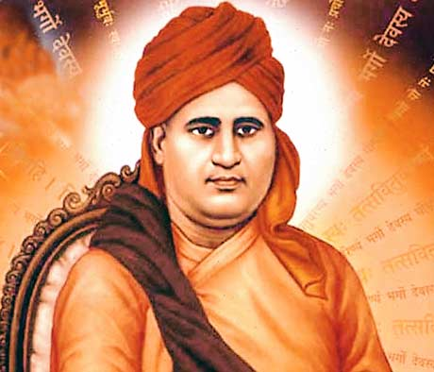महर्षि दयानन्द के जीवन में दिल्ली दरबार की घटना का विशेष महत्व है। इस दिल्ली दरबार के अवसर पर महर्षि दयानन्द ने वहां अपना एक शिविर लगाया था और दरबार में पधारे कुछ विशेष व्यक्तियों को पत्र लिखकर अपने शिविर में आमंत्रित किया था जिससे देश व मनुष्योन्नति की योजना पर विचार किया जा सके। महर्षि दयानन्द की योजना, उनके प्रयासों व परिणाम से अवगत कराने के लिए ही यह लेख प्रस्तुत कर रहे हैं। इसमें जो सामग्री प्रस्तुत की है वह आर्यसमाज के दिवंगत विद्वान आचार्य भगवानदेव जी, पूर्व सांसद अजमेर की पुस्तक **‘स्वामी दयानन्द और उनके अनुयायी’** से ली गई है।

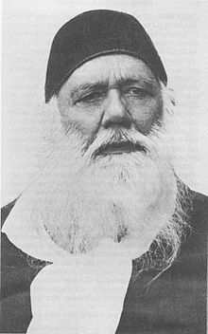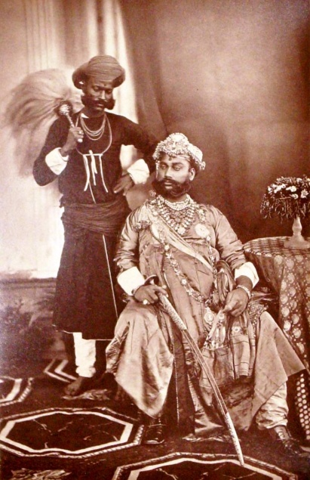स्वामी दयानन्द दिसम्बर, सन् 1876 के अन्त में देहली पहुंचे, क्योंकि 1 जनवरी, 1877 को महारानी विक्टोरिया को भारत की महारानी घोषित करने के लिए विशेष समारोह का आयोजन किया गया था। लार्ड लिटन उस समय भारत का गर्वनर था। उसने देश भर के राजा महाराजाओं तथा धार्मिक एवं विद्वान नेताओं को उस समारोह में आने का निमन्त्रण दिया। देहली को दुल्हन जैसा सजाया गया। राजे-महाराजे सज-धज के अपने काफिले के साथ देहली पहुंचने लगे। इनमें कुछ स्वामी दयानन्द के परम श्रद्धालु भी थे। **स्वामी दयानन्द ने देहली दरबार में आए हुए तमाम विशेष व्यक्तियों को परिपत्र भेजा। इन्दौर के महाराजा होल्कर ने प्रयास किया कि सब राजा एक दिन मिलकर स्वामी दयानन्द की अमृत वाणी से लाभ उठावें, परन्तु उन्हें सफलता नहीं मिली क्योंकि आगन्तुक तमाम महानुभाव समारोह के उपलक्ष्य में रखे गए विभिन्न कार्यक्रमों में व्यस्त रहते थे तथा उनकी इस प्रकार के धार्मिक तथा राष्ट्र हित के लिए रखे गए कार्यक्रमों में भाग लेने में विशेष रुचि नहीं थी।** ऐशो-आराम की जिन्दगी ही उन्हें पसन्द थी। देश की गुलामी तथा दुर्दशा के अनेक कारणों में से ये भी मुख्य कारण थे। राष्ट्र हित में अपना हित समझने वाले लोगों की कमी थी। सब अपने हित की ही सोचते थे।

स्वामी दयानन्द ने दिल्ली दरबार को इसलिये महत्वपूर्ण समझ कर वहां अपना कार्यक्रम बनाया क्योंकि वे समझते थे कि देश के राजा महाराजा तथा नेताओं को यदि एक मंच पर खड़ा करके मानव मात्र के भले की कोई ठोस योजना बनाई जाए, तो सर्व साधारण पर उसका शीघ्र प्रभाव पड़ेगा। राजाओं ने जब विशेष रुचि न ली तब स्वामी दयानन्द ने अपने प्रेमी महानुभावों सर सय्यद अहमद खां, मुंशी कन्हैयालाल अलखधारी, श्री नवीनचन्द्र राय, मुंशी इन्द्रमणि, श्री हरिश्चन्द्र चिन्तामणि आदि को निमन्त्रण देकर अपने पास बुलाया। ये सब नेता अंग्रेज सरकार के निमन्त्रण पर देहली आए हुए थे। बैठक में सबने अपने अपने विचार व्यक्त किए।

आचार्य भगवान देव लिखते हैं कि स्वामी दयानन्द ने इस सभा में अपने विचार रखते हुए कहा, **‘‘जब तक विश्व की मानव-जाति का एक धर्म, एक धर्मग्रन्थ, एक पूजा की विधि, एक भाषा, एक राष्ट्र की भावना नहीं होगी, तब तक मनुष्य-मात्र का कल्याण नहीं हो सकेगा। वेद के आधार पर विश्व के कल्याण की योजना बनाई जा सकती है, क्योंकि वेद में ईश्वर द्वारा दिया गया मानव मात्र की भलाई का सन्देश है। उसमें प्रान्तवाद, जातिवाद, भाषावाद, सम्प्रदायवाद जैसी संकीर्ण भावना का लेश मात्र भी उल्लेख नहीं है।”**

आचार्य भगवानदेव लिखते हैं कि साम्प्रदायिक विचारधारा रखने वालों को यह बात खटकी। उन्होंने स्वामी दयानन्द की भावनाओं की तो प्रशंसा की, परन्तु मिलकर इस योजना को क्रियात्मक रूप देने में असमर्थता प्रकट की। एक मुसलमान वेद को ईश्वरीय ज्ञान कैसे स्वीकार करता? बैठक सफल नहीं हुई।

यद्यपि स्वामी दयानन्द जी का इस दिल्ली दरबार के अवसर पर किया गया प्रयास सफल नहीं हुआ परन्तु उन्होंने एक अपूर्व प्रयास कर ऐतिहासिक कार्य तो किया ही था। इसके बाद भी उन्होंने अपना प्रयास जारी रखा। 30 अक्तूबर, सन् 1883 को अपनी मृत्यु तक स्वामीजी ने देश, मानव व प्राणीमात्र के हित के लिए सत्य पर आधारित वेदों के ज्ञान व मान्यताओं का प्रचार किया और उसे सुदृण आधार दिया। उनके प्रयासों से ही वैदिक धर्म और संस्कृति की रक्षा हो सकी है। कृण्वन्तों विश्वमार्यम् का स्वामी दयानन्द का स्वप्न अभी अधूरा है। मत-मतान्तर व उनके आचार्य इस ईश्वरीय सत्कार्य में मुख्य बाधक हैं। इसके पीछे उनके अपने हित व स्वार्थ हैं। इन्हीं कारणों से महाभारत युद्ध हुआ जिससे वैदिक धर्म व संस्कृति की अपार हानि हुई और आज भी यही मानवता के यही शत्रु वैदिक धर्म के देश व विश्व में प्रचार में बाधक बने हुए हैं। हमें लगता है कि महर्षि दयानन्द ने वैदिक सिद्धान्तों पर आधारित सत्य धर्म रूपी आर्यसमाज नामी जिस पौधे को लगाया था उसे सूर्य का प्रकाश, खाद व पानी कम ही मिल रहा है और उसके पोषण में विरोधी तत्व अधिक प्रबल व प्रबलतम हैं। स्वयं आर्यसमाज भी इसके पोषण में पूर्ण सावधान व सचेत नहीं दीखता। ईश्वर से ही आशा की जा सकती है कि वही वैदिक धर्म के प्रचार, प्रसार व उसे विश्व के लोगों द्वारा स्वीकार करने में अपनी भूमिका निभायेगें।

**-मनमोहन कुमार आर्य**

**पताः 196 चुक्खूवाला-2**

**देहरादून-248001**

**फोनः09412985121**